華芸科技發表ASUSTOR 10 系列，時尚黑菱格紋全功能 NAS

旗下首代 Marvell ARMADA-385 雙核心 CPU AS1002T 及 AS1004T，具硬體加密引擎、低功耗、低噪音、手轉螺絲免工具完成安裝，時尚菱格紋晶黑外觀設計，輕鬆擁有震撼親民價的個人雲及共享中心。

台灣，台北，2015 年 09 月 21 日 - 創新領導網路儲存設備 (NAS) 廠商華芸科技 (ASUSTOR Inc.) 今日發表旗下首代 ARM 架構新品 AS1002T 及 AS1004T。10 系列採用 Marvell 雙核心處理器，擁有時脈 1GHz 及 512MB 記憶體且具有硬體加密引擎，提供 96/110 ＭB/s 讀寫效能，不僅外觀精巧時尚，美觀的晶黑菱格紋也可完美融入時尚客廳中。10 系列具有低功耗、低噪音等優點，在待機時僅 19 分貝，如同針落下時的細微聲響，因此即使置放在客廳的角落也能長期運作而不干擾用戶生活品質，為現今雲端儲存新世代打造個人雲的最佳平台。

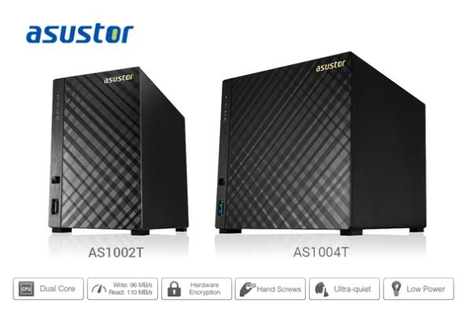

一直以來，NAS 一直有著高價位的迷思，而 ASUSTOR 10 系列的推出，則是以最親民的巿場定位，為消費者降低建構雲端儲存的入手門檻，讓用戶可兼享效能及價格優勢，打造安全的個人隨身雲。華芸科技產品經理陳松江表示：「ASUSTOR 10 系列兼顧了硬體效能及美觀設計，另外，我們也貼心以手轉螺絲的設計，讓用戶可以不用使用任何工具，即可快速拆卸外殼及完成硬碟安裝，即使有置換內部硬碟的需求，也是輕而易舉。」

ASUSTOR 10 系列內建浮點運算單元，能加速大量照片縮圖處理，而豐富的多媒體加值套件，加上低噪音、低功耗以及華芸獨家智慧風扇控温，讓 10 系列可以全天候運作，打造為一個理想的家庭雲端多媒體中心。華芸並為 10 系列搭載最新 ADM 2.5 韌體出廠，用戶可使用最新的核心功能如 Internal backup、以共用資料夾為基礎的垃圾回收桶新製、iSCSI LUN Snapshot，此外，可於 App Central 中免費下載安裝Syslog 伺服器、One Drive 備份應用程式、更新版 Photo Gallery、LooksGood 等等，搭配華芸專用行動版應用程式，無論是管理系統、檔案管理、備份中心、下載分享數位影音、居家安全監控等，輕鬆即可擁有個人隨身雲。

AS1002T 及 AS1004T 主要規格：
- Marvell 1.0GHz 雙核心處理器
- 內建 512 MB 記憶體
- 1 組千兆乙太網路連接埠
- 前置 1 x USB 3.0 (5 Gb/s) 超高速傳輸連接埠、指示燈號
- 後置 1 x USB 3.0 (5 Gb/s) 超高速傳輸連接埠、電源按鍵、Reset 孔
- 手轉螺絲，免工具輕鬆完成外殼及硬碟拆卸及安裝
- 支援硬體加密引擎
- 支援磁碟陣列管理 RAID 0/1, Single, JBOD (AS1002T)
- 支援磁碟陣列管理 RAID 0/1 /5 /6 /10, Single, JBOD (AS1004T)
- 支援最大硬碟容量 12TB (AS1002T)/ 24TB (AS1004T)。
- 支援無痛系統轉移

有關詳細產品資訊，請至官網查詢：http://www.asustor.com.tw/
相容性列表查詢：http://www.asustor.com/service/compatibility?lan=zh_tw

關於華芸科技
華芸科技 (ASUSTOR Inc.) 正式成立於 2011 年 8 月，是由華碩電腦 (ASUSTeK Computer Inc.) 所直接投資成立的公司。專注於網路儲存裝置 (NAS) 的設計及相關軟體與硬體的研發及整合，目標是將品牌推向國際，並成為全球儲存設備上的領導廠商。
媒體連絡：marketing@asustor.com

